软件体系结构文档
面向公务员模拟面试的语音回答语义分析与反馈系统
版本 V0.1 概要架构设计版
编制日期 2026年11月2日
项目组 刘慧芳 林俊希 彭雯青
本文档依据本组最新选题报告，按课程RUP SAD模板组织为11章。设计覆盖手机端离线语音分析、计算切分实验和运行时自适应，供后续实现与验证使用。当前未提供可运行系统、模型测试结果或成本实测数据，本文的类、接口、执行结构和验证方案均为拟实现设计，性能值为项目目标。

修订历史记录
日期 | 版本 | 描述 | 编制者
2026年11月2日 | V0.1 | 将选题报告映射到RUP SAD模板，补充多视图、接口与状态、质量属性场景、效用树、ADD设计推演及决策理由 | 刘慧芳 林俊希 彭雯青

目录
1 简介 3
2 体系结构表示 6
3 体系结构目标和约束 8
4 用例视图 10
5 逻辑视图 13
6 流程视图 19
7 部署视图 22
8 实施视图 24
9 数据视图 27
10 大小和性能 29
11 质量 31

1 简介

1.1 目的
本系统帮助公务员模拟面试考生将一段语音回答转写为文本，并查看回答覆盖了哪些参考要点、支持依据是哪句话以及可能遗漏的内容。核心链路为“语音采集→语音活动检测→中文转写→文本语义编码→要点匹配→反馈展示”。反馈是训练辅助提示，不是正式面试评分。
本文档把选题阶段的功能计划转化为可指导开发和实验的架构约定，说明模块职责、运行协作、部署位置、数据契约及质量属性目标。RUP SAD是统一过程中的软件架构文档，用多个视图描述同一个系统，而不是把选题报告按原顺序粘贴进模板。
主要读者是三位开发成员、课程教师和助教。开发成员据此划分接口与联调任务，评审者据此检查设计是否支撑课程Part A、B、C。依据教材，架构应记录对系统推理有用的结构、关系及属性，不能仅罗列工具名称[R2，第1、22章]。

1.2 范围
范围 | 本版本包含 | 本版本边界
应用业务 | 题目与参考要点加载、录音或样本导入、转写、匹配和结果展示 | 不做数字人、多人音视频、复杂账户、开放式追问和自由生成式综合评价
Part A | Android全本地闭环、输入规范、单机指标与质量评价方案 | 不把电脑处理当作手机本地推理；不训练模型
Part B | 模块DAG、本地与远程成本、最小割、三种配置和多因素实验设计 | 暂按单任务串行成本建模，不拆Transformer内部层
Part C | 客户端监测与决策、任务边界应用新计划、故障回退和去重 | 不迁移正在运行的ASR解码状态，不保证所有条件下都发生卸载
架构文档 | 保留模板11章及原有子节，补充支撑实现的接口、数据和质量分析 | 原型尚待实现；没有实测就不填写达标或正式ATAM通过结论

本版为V0.1概要设计。后续V0.2、V0.3、V1.0按课程要求逐步细化视图、详细设计与评估、技术原型和实测证据。版本规划不是已经完成这些工作的声明。

1.3 定义 首字母缩写和缩写
术语 | 定义及本项目含义
VAD | 语音活动检测，找出有人说话的时间区间并保留边界和时间戳
ASR | 本文模块M2中的自动语音识别，把音频转成文字。教材第19章的同名缩写表示“架构重要性需求”，本文将后者写全称或用AR编号，避免混淆
语义向量与池化 | 用数值序列表示句子含义；池化把多个词的表示汇总成句子表示
Token | 分词器产生的输入单位，不等同于一个汉字；候选模型按token数限制输入
DAG | 有向无环图，表示处理步骤之间单向、不成环的数据依赖
最小割 | 将成本图分成两个集合，使被切断边的容量总和最小；在本项目映射为模块本地或远程执行的成本最小解
C&C | 组件与连接器，组件承担运行职责，连接器规定调用、消息或网络协议
ADD | 属性驱动设计，根据功能、质量属性及约束逐步选择设计概念、分解元素和定义接口
ATAM与ADR | ATAM是架构权衡分析方法；ADR是记录备选、选择、理由和代价的架构决策记录
RTF与CER | 实时率RTF为处理耗时除以音频时长；字符错误率CER衡量中文转写的替换、删除和插入错误
RTT与分位数 | RTT为网络往返时延；P90表示90%的观测值不超过该值，P50和P99含义相同
任务与计划版本 | 一段独立回答对应一个任务；计划版本确定该任务各模块的执行端，运行中不随全局新计划改变

1.4 参考资料
本版使用[R编号]作为引用标识，避免与来源选题报告中已有的数字编号混用。R1是项目事实与范围的主要来源，R2提供方法依据，R3控制章节结构。教材页码均指书内印刷页码，不是PDF查看器序号。
[R1] 刘慧芳，林俊希，彭雯青. 第二周选题确认报告[Z]. 本组提供的最新Word文件，文内未另注版本号，2026年11月2日读取。作用：确定六环节、成员设备、A/B/C、性能目标及实施安排。
[R2] 伦·巴斯，保罗·克莱门茨，瑞克·凯兹曼. 软件架构实践 原书第4版[M]. 周乐，译. 北京：机械工业出版社，2023. ISBN 978-7-111-71680-8. 作用：第1章三类结构；第3章场景六要素；第4、6、8、9、12章质量战术；第15章接口；第18章移动约束；第19至22章效用树、ADD、评估与架构文档。书内版权页CIP为2022年10月，所给版本印次为2023年1月。
[R3] 课程实验中心. rup_sad体系结构文档的模板 V0.1[Z]. 课程模板，文件内含2023年示例。作用：约定封面、修订记录、目录及11章结构；旧项目示例不作为本项目需求。
[R4] 林连南. 软件架构课程项目任务书 移动应用的计算切分与运行时自适应 修订版 V0.1[Z]. 2026—2027学年第1学期. 作用：核对项目场景、A/B/C要求、成本口径和交付节点。本文沿用R1已声明的课程依据。
[R5] CUERVO E, BALASUBRAMANIAN A, CHO D K, et al. MAUI: Making Smartphones Last Longer with Code Offload[C]//ACM MobiSys. 2010. 作用：移动计算卸载及运行时决策背景。
https://www.microsoft.com/en-us/research/publication/maui-making-smartphones-last-longer-with-code-offload/
[R6] REIMERS N, GUREVYCH I. Sentence-BERT: Sentence Embeddings using Siamese BERT-Networks[C]//EMNLP-IJCNLP. 2019: 3982–3992. DOI: 10.18653/v1/D19-1410. 作用：句向量与语义相似度方法。
https://aclanthology.org/D19-1410/
[R7] Sentence Transformers. paraphrase-multilingual-MiniLM-L12-v2 Model Card[EB/OL]. [2026-11-01]. 作用：候选模型384维输出、128 token默认长度及池化规则。
https://huggingface.co/sentence-transformers/paraphrase-multilingual-MiniLM-L12-v2
[R8] Alpha Cephei. VOSK Offline Speech Recognition API[EB/OL]. [2026-11-01]. 作用：中文及Android离线语音识别接口。
https://alphacephei.com/vosk/
[R9] Microsoft. How to Develop a Mobile Application with ONNX Runtime[EB/OL]. [2026-11-01]. 作用：移动端模型部署及内存、模型格式约束。
https://onnxruntime.ai/docs/tutorials/mobile/
[R10] Silero Team. Silero VAD[EB/OL]. [2026-11-01]. 作用：VAD候选与16 kHz采样率、ONNX推理路线。
https://github.com/snakers4/silero-vad
[R11] KAZMAN R, KLEIN M, CLEMENTS P. ATAM: Method for Architecture Evaluation[R]. CMU/SEI-2000-TR-004. Carnegie Mellon University, Software Engineering Institute, 2000. 作用：后续架构风险与权衡评估。
https://sei.cmu.edu/library/atam-method-for-architecture-evaluation/
R5至R11沿用选题报告已列技术来源及访问日期；本次未重新实机验证其能力。资料能支持方法选择，不能证明本系统的性能、语义质量或切分收益。

1.5 概述
第2章说明各视图的元素、关系及对应方式；第3章列出架构目标与约束；第4章给出主要用例；第5章描述模块、设计包、接口和用例实现；第6章描述运行组件、并发和任务状态；第7章映射到手机与服务器；第8章说明代码组织、层及分工；第9章记录持久数据；第10章列出规模、性能目标与实验；第11章形成质量属性、效用树、战术和决策分析。

2 体系结构表示

2.1 多视图的组织方法
本文保留模板的“用例、逻辑、流程、部署、实施”组织方式，以用例串联各视图。教材把架构结构分为模块、组件与连接器、分配三类；两种组织方法可以对应使用，不应将它们误认为相互替代的功能清单[R2，第1章第1.2节、第22章第22.3节，书页5—14、256—261]。
模板视图 | 本文元素与关系 | 教材对应类别 | 主要回答的问题
用例视图 第4章 | 考生、实验操作员、系统用例及参与关系 | 驱动其他视图的场景 | 用户从哪里操作，系统应做什么
逻辑视图 第5章 | 模块、设计包、候选类及依赖 | 模块结构 | 职责如何分解，变更影响哪些部分
流程视图 第6章 | 任务协调器、执行器、监测器、网关及调用/事件连接器 | C&C结构及行为 | 系统运行时如何协作、并发和恢复
部署视图 第7章 | 手机A、手机B、服务器S及软件实例映射 | 分配结构 | 哪些计算在哪台设备执行
实施视图 第8章 | 源码包、层、构建产物与开发责任 | 模块结构和工作分配 | 如何组织与构建，实现由谁负责
数据视图 第9章 | 题目、音频、任务、计划、结果与测量记录 | 跨视图共享数据模型 | 保存什么，重启后如何处理

图中矩形表示模块或运行组件，嵌套框表示组成关系，实线箭头表示数据或调用方向，虚线箭头表示控制事件或依赖；每幅图的图题与说明明确其语义。不同视图中名称相同的元素保持一致，但“代码模块”不自动等于“独立线程”或“服务器进程”。

2.2 系统上下文与基本架构
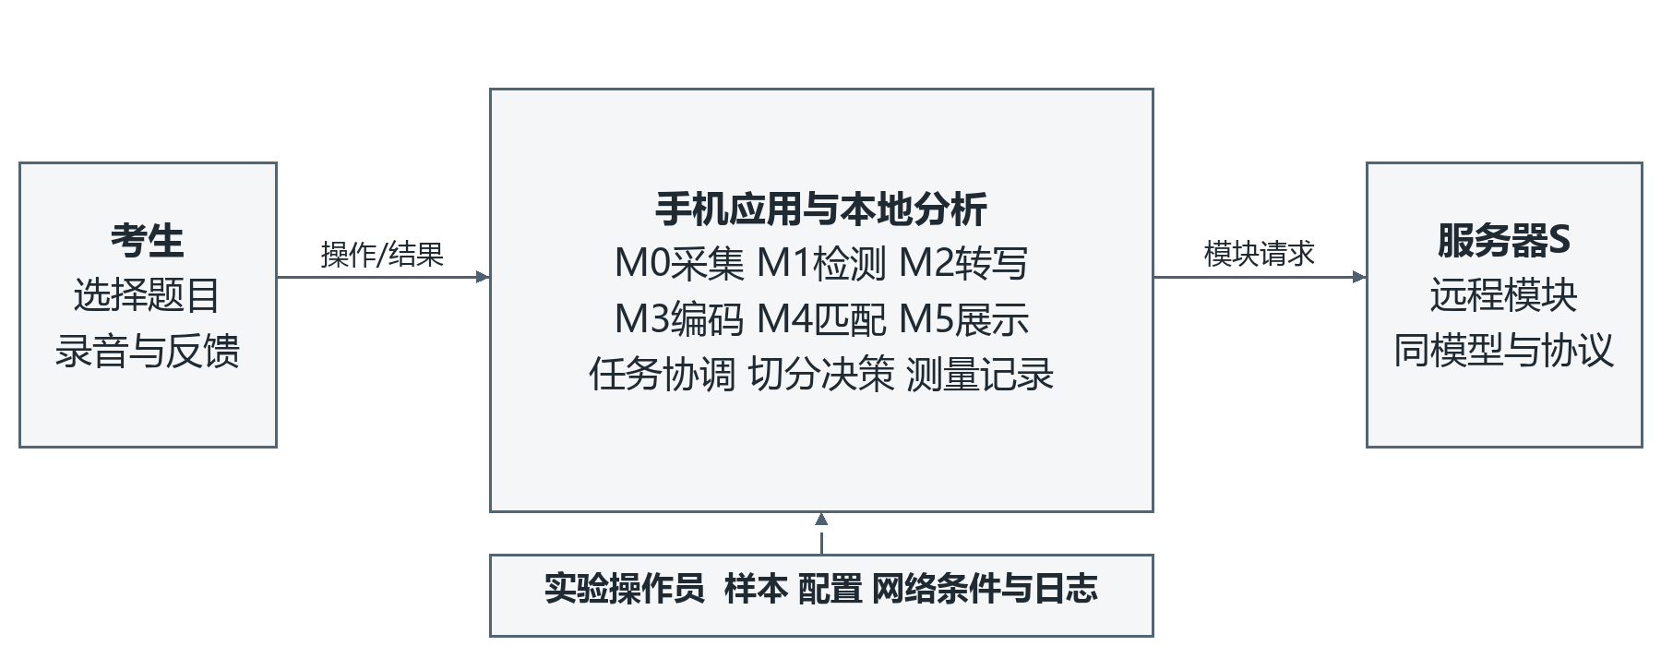
图2 1 系统上下文与手机服务器边界
考生只通过手机界面选择题目、录制回答和查看结果；实验操作员通过同一应用的实验入口选择样本与运行配置。服务器S执行被分配的M1—M4模块，不管理考生账号或替代手机采集。两台手机分别测试，避免服务器竞争混入设备性能比较。
系统采用分层组织的客户端—服务器架构，业务分析在数据流上采用管道式串行处理：一个模块的输出成为下一个模块的输入。该处理方式不等于一定用进程管道或多线程；V0.1先以单任务串行执行降低调度和状态迁移复杂度。

3 体系结构目标和约束

3.1 业务目标与架构重要性需求
编号 | 目标或需求 | 设计影响及对应场景
AR1 | 一段录音可在手机离线完成全部分析 | 手机必须有M1—M4与本地模型；UC1、QS1
AR2 | 回答结束后在可接受等待内返回反馈 | 定义端到端计时与预热条件；QS1，性能目标见第10章
AR3 | 同一处理任务可在两端执行并比较 | 统一模型、接口、前后处理与缓存策略；UC2、QS5
AR4 | 切分依据能复算，结论可由实验检查 | 节点/边成本、16种归属枚举、实际与预测对照；UC2
AR5 | 网络及负载变化后可自动调整 | 客户端监测和最小割决策、新计划在任务边界生效；UC3、QS3
AR6 | 远程失败不导致重复结果或无提示挂起 | 超时、受控回退、取消与去重；UC4、QS2
AR7 | 更换模型不会迫使界面重写 | 稳定模块接口、模型清单和适配层；QS6
AR8 | 原始录音不默认进入实验日志或永久留在服务器 | 应用私有存储、最小必要传输及日志脱敏；QS7

上述是从选题报告与课程任务派生的架构重要性需求，不表示已访谈或获得额外审批。优先级初评见第11章效用树，待项目组评审确认。

3.2 技术 资源与范围约束
项目为三人课程原型，不扩展为商业面试平台。最小业务页面包括题目、录音/导入、分析状态、结果和实验指标。不训练模型，不依赖付费外部大模型API，反馈由要点匹配和规则模板生成。
手机端为Android；VAD候选为Silero VAD ONNX，转写采用Vosk中文离线识别，语义编码候选为多语言MiniLM句向量模型，经ONNX Runtime执行[R7—R10]。中文ASR模型标识、模型revision、量化方式、依赖版本、ABI及线程数尚待验证后固定；两端保持相同配置，不能以模型大小不同冒充卸载收益。
音频拟统一16 kHz、单声道、PCM 16-bit。M0采集和M5展示固定手机端，M1—M4可以分配；M3含分句、tokenizer、模型推理和池化，不切开Transformer内部层。设备已确定为小米14、荣耀200与联想21LD笔记本，手机具体系统、内存及处理器配置仍需登记，见第7章。
首版每台手机最多一个在途分析任务；录音先完整保存，再提交分析。模型资源不足时允许顺序加载/释放，并将其开销纳入对应场景。不能通过静默调用电脑补救全本地失败。网络采用可控限速及RTT环境，真实蜂窝网络仅作为补充。

3.3 需求到设计和验收的追溯
项目依据 | 用户场景 | 架构元素 | 验收设计 | 后续证据
Part A 手机单机 | UC1语音作答 | M0—M5、本地执行器 | 两台手机分别离线跑固定录音；测延迟和质量 | 输入、模型清单、结果和设备日志
Part B 成本切分 | UC2对照实验 | 成本采集、决策器、路由 | 枚举16种计划核对最小割；三种配置实测 | 成本表、计划、预测误差和结果图
Part B 多因素 | UC2跨条件比较 | 两档手机、网络控制和记录器 | 网络/带宽/RTT/输入单因素及代表组合 | 版本化实验矩阵及原始记录
Part C 运行时 | UC3动态调整 | 监测器、决策器、计划存储 | 同一连续录音序列下变化网络或负载 | 触发、生效、切换次数与完成率
Part C 稳定性 | UC4失败恢复 | 超时、回退、状态机和去重 | 中断服务器、取消、模拟迟到响应 | 任务事件轨迹和失败成本
课程架构制品 | 全部用例 | 本文11章、视图、ADR及质量场景 | 静态一致性评审及后续ATAM分析 | 文档版本与评审记录

3.4 属性驱动设计的本轮推演
依据教材ADD七步组织本轮概要设计[R2，第20章第20.1—20.2节，书页224—228]。以下记录“已形成文档设计”和“后续验证”的区别，不把设计推演写成已完成开发。
ADD步骤 | 本轮处理与产物 | 当前边界
1 复检输入 | 用R1锁定语音六环节、设备、三人及A/B/C；用R3锁定章节 | 性能目标与模型可行性尚未实测
2 确定迭代驱动 | 优先AR1、AR3、AR4、AR5、AR6 | 优先级为设计初评
3 选择细化元素 | 细化分析链路、任务协调、执行端和成本决策 | 不细拆模型内部层
4 选择设计概念 | 分层、客户端—服务器、串行管道、资源管理、超时检测与恢复 | 战术的实际效果待实验
5 实例化并定接口 | 形成M0—M5、控制组件、统一请求与状态机 | 类和接口为拟定名称
6 绘制视图记决策 | 第4—9章视图及第11章ADR | 概要视图后续随实现修订
7 检查与回顾 | 以UC1贯穿流程，并检查异常、取消和跨视图一致性 | 未进行独立架构评审或正式ATAM

4 用例视图

4.1 参与者与用例关系
考生完成模拟面试练习；实验操作员由项目成员担任，选择固定输入、执行方式和网络条件并导出记录。两种角色不要求建立账号系统。服务器是系统内部执行环境，不另建一个需要人操作的“云端考官”。
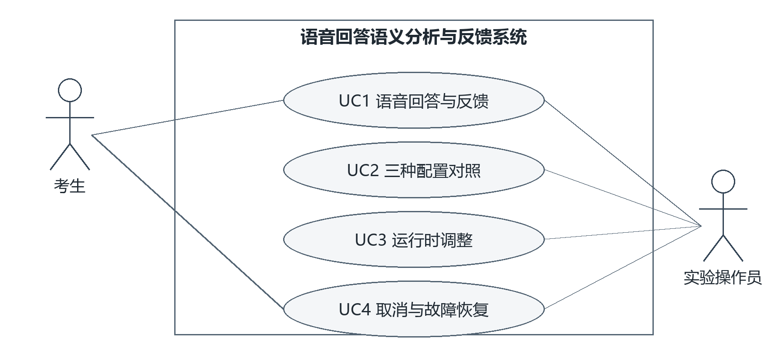
图4 1 主要参与者及用例关系
用例 | 操作入口 | 结果 | 主要质量场景
UC1 语音回答与要点反馈 | 手机题目页→录音/导入→开始分析 | 转写、各要点状态、匹配句与建议 | QS1、QS5、QS8
UC2 三种配置对照 | 手机实验入口→样本与配置→运行 | 全本地/全远程/最小割结果与测量 | QS1、QS4、QS5
UC3 运行时调整 | 连续样本测试→开启动态模式→改变条件 | 后续任务采用新计划，显示切换事件 | QS3、QS4
UC4 取消与故障恢复 | 分析中取消，或实验操作员中断服务器 | 明确终止或本地恢复，结果不重复 | QS2、QS7

4.2 UC1主成功场景
前置条件：题目和参考要点已加载；音频输入有效；相应模型存在；执行配置可用。后置条件：本次任务有唯一终态，显示结果并保存计划版本与测量记录。
以“如何组织社区反诈宣传”为贯穿示例，参考要点为调查需求、制定方案、组织实施、效果评估。
1. 考生选择题目，点击录音；首次使用时授权麦克风，或导入固定录音。
2. 停止录音后，应用保存标准音频，生成task_id，快照当前计划、模型与阈值版本，并开始端到端计时。
3. M1识别有效语音片段；M2按原时间顺序转写，保留片段与文本映射。
4. M3将回答分句并与参考要点编码；M4为每个要点选取最匹配的句子，按固定阈值生成覆盖提示。
5. M5核对任务仍有效后展示转写、证据句、遗漏项及规则建议，记录实际执行端、时延和流量。
示意回答：“先了解社区老年人受骗情况，再安排志愿者入户讲解，最后回访居民并统计反馈。”预期展示应关联调查需求、组织实施、效果评估；“制定方案”是否覆盖由人工标注及阈值规则决定。此例仅展示输出结构，不是已运行模型的实际结果。

4.3 替代与异常场景
条件 | 系统处理 | 任务结果与记录
拒绝录音权限 | 不启动麦克风，提供导入入口 | 尚未创建分析任务，不伪造空音频分析成功
空音频或格式不符 | 在进入处理链前拒绝并提示原因 | FAILED或输入未提交；记录校验错误
M1未检测到有效语音 | 返回NO_SPEECH，提示重录 | 不调用后续识别和匹配；单列边界结果
模型缺失或加载失败 | 提示缺失模块和版本 | 不暗中调用外部API；失败进入单独统计
远程不可达或超时 | 有本地能力与有效中间结果时回退；否则明确失败 | 记录回退原因、attempt和额外耗时
用户取消 | 将任务置为CANCELLED，协作停止剩余模块 | 之后到达的结果不更新界面
阈值附近或识别不确定 | 展示转写及证据，不给正式面试成绩 | 保留原始相似度和规则版本供复查

UC2与UC3使用同一业务链路，不另实现一套分析系统。改变的是模块归属、成本输入和计划生效方式。详细运行序列及任务状态见第6章。

5 逻辑视图

5.1 概述
系统分为业务交互、分析处理、切分与执行、运行时监测、实验与数据五组设计包。它们以接口依赖组织：界面只调用任务协调器；协调器通过执行路由调用分析模块；监测器向决策器提供状态；记录器收集事件。分析模块不直接访问界面，也不自行决定是否联网。
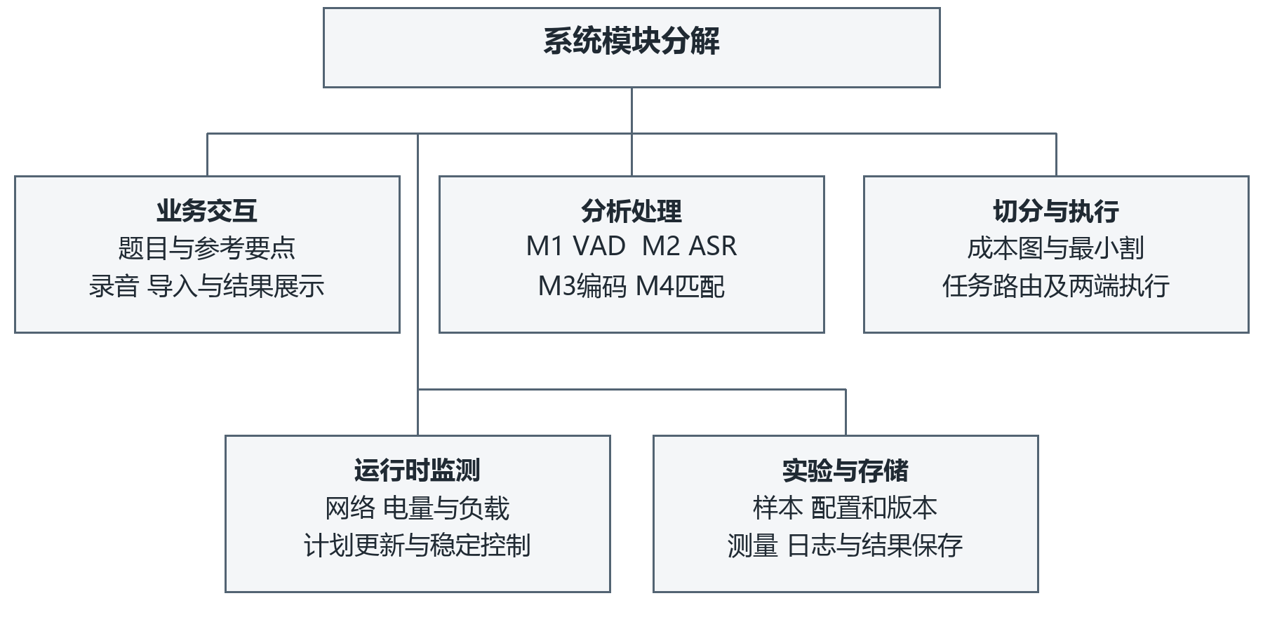
图5 1 应用模块分解视图
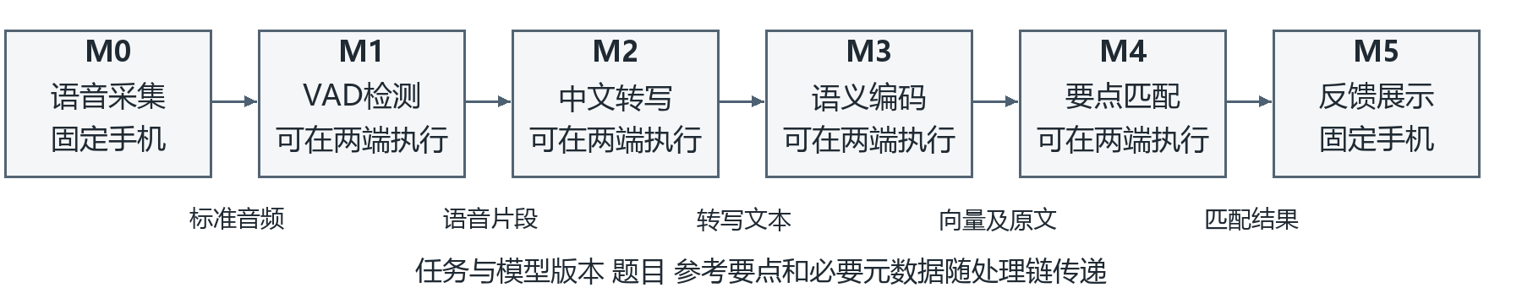
图5 2 六环节数据流与执行边界
DAG主数据依次是标准音频、语音片段、转写文本、句向量与原文映射、匹配结果。每个边还携带后续需要的任务编号、题目、参考要点及版本信息，通信成本按实际传输总量测量。VAD多片段在第一版作为同一回答内的串行集合，不另外假设片段并行收益。

5.2 重要体系结构设计包

5.2.1 分析处理包
模块 | 职责与输入 | 输出 | 计算特征与部署约束
M0 语音采集 | 读取麦克风或文件，统一采样率与音频格式，关联题目 | AudioBundle及任务元数据 | 输入输出密集；固定手机
M1 VAD | 检测语音起止并保留边界上下文、时间戳 | SpeechSegments与原时间映射 | 计算开销待测；两端可执行
M2 中文转写 | 加载Vosk，按序解码独立回答片段，清理识别状态 | Transcript含片段及转写文本 | 计算密集；两端可执行
M3 语义编码 | 分句、分词、构建张量、推理与池化；编码回答及要点 | EmbeddingBundle含向量和原文映射 | 计算密集；两端可执行
M4 要点匹配 | 余弦相似度、最佳句选择、固定阈值与模板建议 | FeedbackResult及相似度证据 | 随句子数与要点数变化；两端可执行
M5 反馈展示 | 检查结果任务及终态，显示转写、证据、建议和指标 | 手机页面及已保存结果 | 输入输出密集；固定手机

M1保留时间戳与前后边界，避免截掉词语；没有语音时明确结束。M2只做识别，不做面试评价；每段独立回答重置状态。M3以候选模型384维输出为初始契约，超过128 token的输入按实际token长度切块，tokenizer、池化、是否归一化及数值精度在两端固定[R6、R7]。M4不因出现关键词就直接判定覆盖，应使用人工样本校准并展示证据。
拟定类型 | 关键操作 | 存在理由与失败行为
AudioCaptureController | start、stop、importAudio | 隔离录音权限与设备输入；格式错误不进入推理
VadModule | run(AudioBundle) | 将语音检测独立为可部署节点；无语音返回边界状态
AsrModule | run(SpeechSegments) | 隔离模型解码与资源管理；加载失败返回模块错误
SemanticEncoder | run(Transcript, Keypoints) | 隐藏分词与模型后端；维度或版本不匹配拒绝处理
KeypointMatcher | run(EmbeddingBundle) | 固定匹配规则并提供证据；无句子不计算虚假相似度
FeedbackPresenter | show(FeedbackResult) | 隔离用户可见输出；拒绝取消、过期或已完成任务结果

以上类名与操作是建议接口，不代表源码已存在。具体语言绑定可调整，但职责、契约和错误语义需保持。

5.2.2 切分与执行包
拟定类型 | 输入与输出 | 职责及约束
TaskCoordinator | TaskRequest→TaskState/Result | 唯一管理任务生命周期，创建计划快照与attempt
CostProfiler | 测量事件→CostProfile | 记录节点/边成本，按设备、模型和负载分组，不混用不同手机基线
PartitionPlanner | DAG、成本、约束→ExecutionPlan | 求解并验证最小割，固定M0/M5本地，输出预测成本与依据
ExecutionRouter | 模块、计划、数据→ModuleResult | 选择本地执行器或远程网关，记录跨端边界
LocalExecutor / RemoteGateway | 统一模块请求→统一结果 | 屏蔽调用位置差异；失败可见，禁止各模块自行隐藏联网

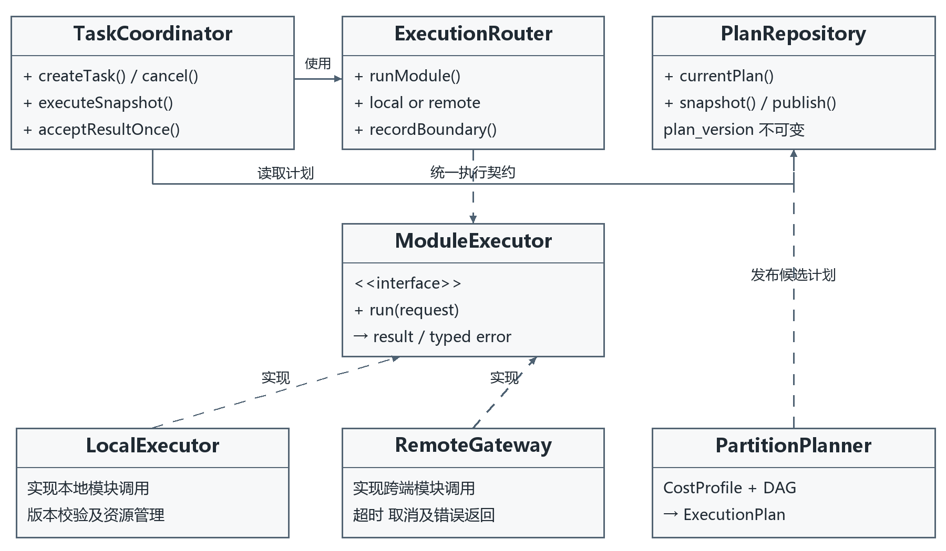
图5 3 关键设计类型及接口关系
TaskCoordinator组合ExecutionRouter并读取PlanRepository，PartitionPlanner依赖CostProfile和DAG；ModuleExecutor是统一执行抽象，LocalExecutor和RemoteGateway遵守同一结果契约。示意中的关系表示设计依赖与实现接口，而非规定每个类都独立部署为服务。
四个候选模块共16种二元分配。本地成本为L，远程成本为R，跨端成本按数据流方向记为C↑或C↓。以下成本式只适用于首版单任务串行模型，不包含未显式建模的并行重叠收益。
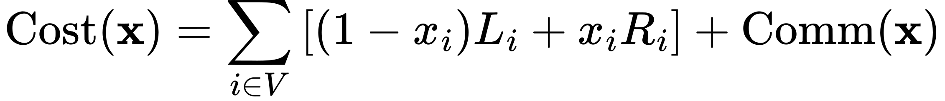
x_i为0表示本地、为1表示远程；指标函数I在条件成立时取1。M0和M5强制为0。全本地为所有L之和；全远程为L0＋R1＋R2＋R3＋R4＋L5＋C01↑＋C45↓。不能漏算结果回传，也不重复将通信计入节点耗时。
为与“停止录音至反馈”的时延边界对齐，L0只计录音结束后的格式规范化与任务准备，不把考生说话的10秒算入本次优化成本；录音时长单独记录。M5计入结果校验及显示开销。模型加载、排队、连接建立和缓存条件按所测场景明确归属，保证预测与实际比较使用同一口径。
建图约定源s侧为本地、汇t侧为远程：s→i容量为R_i，i→t容量为L_i；i→j容量为C_ij↑，j→i容量为C_ij↓。同端不切跨端边，异端按方向计费。固定本地节点通过足够大的有限容量或等价约束强制在源侧；容量取值必须大于可行计划总成本上界并验证不会溢出。测量成本非负，未知成本不当作0。最小割结果用16种计划枚举交叉核验；并列最优时采用固定次序，或在已记录的容差内优先保持原计划，不能把非最优稳定策略冒称严格最优。

5.2.3 监测 实验和存储包
StateMonitor采集网络、电量、负载及时间戳，输出不可直接等同于成本的观测值；CostEstimator结合历史测量和当前条件更新成本，缺少适用样本时标记低置信度。PlanRepository保存计划及版本；ExperimentRecorder将任务和模块事件写入日志；TaskRepository与SampleRepository分别管理运行状态和固定测试输入。
客户端决策器读取最新有效成本，输出新计划而不直接修改在途任务。模型、样本或设备配置改变后，旧成本表标记为不适用，先重新测量。实际成本采集算法、状态平滑与门槛参数在先导实验后固定，不以“低电量”单一事件无条件卸载。

5.2.4 模块接口契约
接口设计依据教材第15章：范围、交互方式、数据表示、错误行为应一起记录，不能只有函数名称[R2，书页168—176]。
契约部分 | 字段或约定 | 处理规则
请求标识 | task_id、attempt、module_id、plan_version、schema_version | task_id标识回答，attempt区分重跑；同键重复请求不能创建第二个界面完成结果
模型一致性 | model_version、tokenizer_version、config_hash | 不兼容时返回VERSION_MISMATCH，不静默换模型
输入与输出 | payload_type、payload、sample_rate、dimension及必要元数据 | 校验格式、单位和长度；错误返回INVALID_INPUT
执行控制 | 剩余超时预算、cancel_token、requested_executor | 手机用本地单调时钟控制截止；跨端传剩余预算，远程只报节点持续时间，不直接相减不同设备时钟
结果信封 | status、error_code、output、executor、elapsed_ms、bytes_in/out | 失败不伪装正常结果；字节数说明是否含协议开销
资源与权限 | 模型白名单、已知模块编号、实验访问凭据 | 不接受任意文件路径、任意代码或未授权模块执行

本地同一设备内可传文件句柄或内存对象；跨端必须发送实际音频/文本/向量内容，不能把手机路径交给服务器当作可访问路径。远程调用先采用请求—响应方式，业务工作在后台线程；任务级协调异步，不在UI线程阻塞等待。传输编码、接口地址和具体框架在实现验证后固化。

5.3 用例实现
UC1步骤 | 参与元素 | 关键输入输出 | 所需记录
创建回答任务 | M0、TaskCoordinator、PlanRepository | 标准音频→任务及计划快照 | 输入标识、采集结束时刻、版本
检测与转写 | ExecutionRouter、M1、M2 | 音频→语音片段→转写 | 执行端、边界、模块耗时和传输
编码与匹配 | M3、M4 | 回答/要点→向量→匹配证据 | 分句映射、阈值、相似度及配置
展示并保存 | TaskCoordinator、M5、记录器 | 校验后的唯一结果→页面和结果文件 | 端到端延迟、终态及失败/回退次数

若本次计划为M1/M2在手机、M3/M4在服务器，手机只上传转写及参考要点等必要数据；若ASR在服务器执行，则上传的是音频或语音片段。示例分配只用于解释架构，实际计划由成本图求解，不代表该分配一定更快。

6 流程视图

6.1 运行组件和连接器
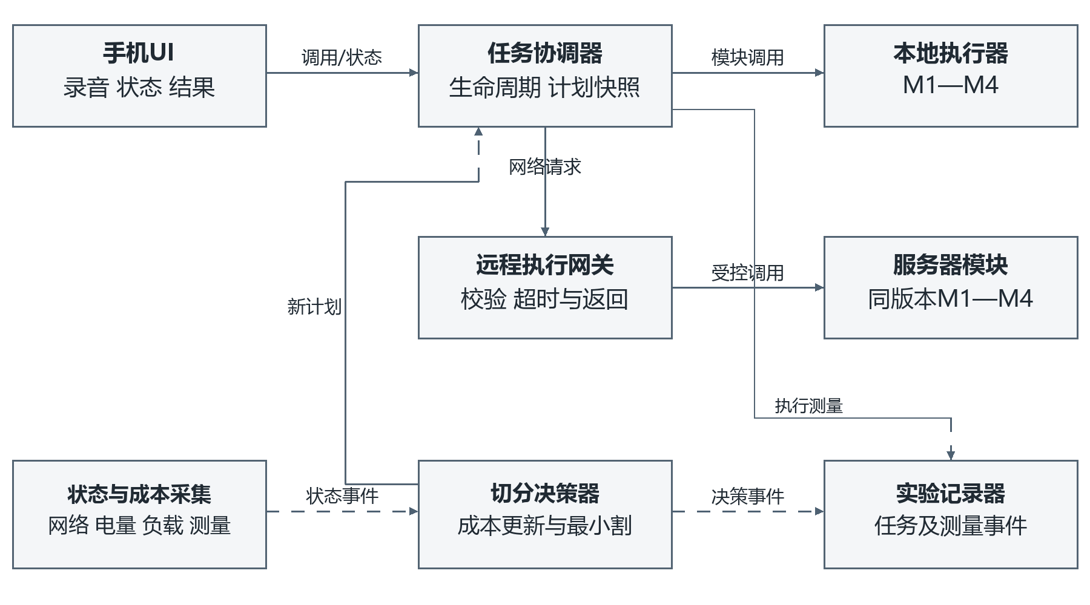
图6 1 运行组件与连接器视图
实线表示模块调用/数据传递，虚线表示状态、计划或测量事件。本地执行器与远程网关是同一任务执行路径上的备选连接，不表示同一模块默认在两端重复计算。回退时出现的重复计算必须记录attempt和额外成本。
组件或执行上下文 | 运行职责 | 通信及并发约定
Android UI线程 | 录音控制、进度和结果展示 | 不执行模型推理；从协调器接收状态事件
手机任务工作线程 | 串行执行当前计划的M1—M4 | 首版每台手机单个在途任务；避免共享识别器状态
手机监测/决策任务 | 事件触发并以5秒周期兜底，生成待生效计划 | 与分析并行；计划通过原子快照发布
网络请求执行上下文 | 上传输入、等待模块响应、支持超时/取消 | 与UI隔离；状态变化不能覆盖任务原计划
服务器服务进程与工作单元 | 校验模块请求、调用对应模型、返回结果 | 首版对照测试串行提交；拒绝/排队策略及等待时间计入日志
实验记录器 | 写事件、指标、状态和版本 | 追加写或缓冲写，不在每个推理步骤同步刷新磁盘

模块不等于线程。VAD和ASR的内部并发由已固定的运行库配置决定，不能将库内部线程数变化忽略为无关条件。客户端和服务器的队列长度、线程数及预热状态都是实验环境的一部分。

6.2 典型任务的端到端序列
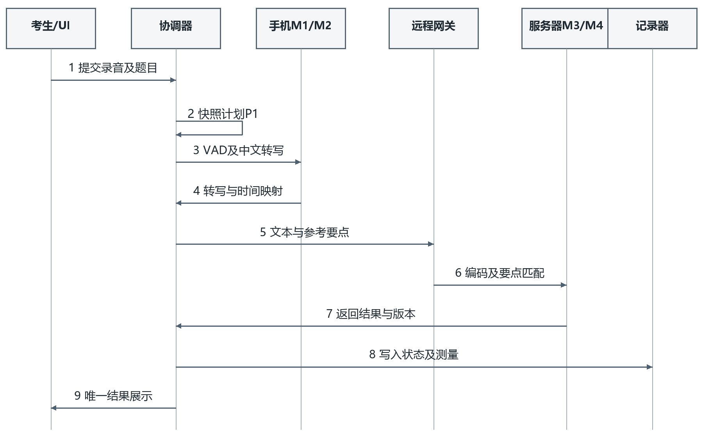
图6 2 UC1跨端执行的典型序列
该图以“手机检测及转写、服务器编码及匹配”为说明计划。返回结果必须包含对应任务、attempt、计划和模型版本。参考要点缓存是否启用在两端统一；若M3复用已编码要点，也要将缓存键和命中情况记录，不能让某一配置独享预计算而不说明。

6.3 任务状态及错误恢复
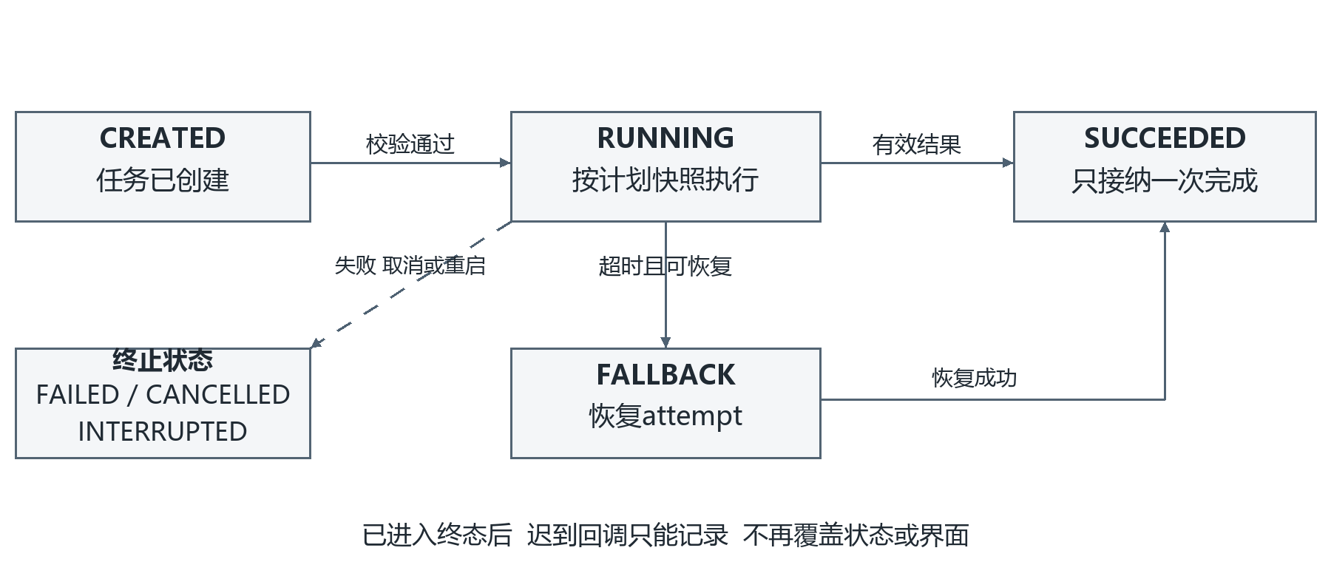
图6 3 任务状态与恢复转移
状态或事件 | 转移约定 | 一致性要求
CREATED→RUNNING | 输入、模型和计划校验完成，开始分析 | 计划及配置快照不再被全局更新改写
RUNNING→FALLBACK | 远程超时且具有兼容本地能力 | 首版每任务至多一次本地恢复；attempt递增，从有效边界继续或重跑，不迁移ASR内部状态
RUNNING/FALLBACK→SUCCEEDED | 结果通过版本校验且尚无终态 | 原子写入终态；界面最多接纳一次
处理错误→FAILED | 无有效恢复路径或再次失败 | 保存错误码、失败模块及已消耗成本
非终态→CANCELLED | 用户取消或操作者终止 | 后续回调、远程迟到结果只记日志，不改变终态
重启发现非终态→INTERRUPTED | 从持久记录恢复时发现未完成任务 | 不自动重提；用户确认重跑时新建任务并关联原任务

去重键在模块层使用(task_id, attempt, module_id, plan_version)，任务层以task_id控制单一终态。服务器只缓存规定生命周期内的重复结果；缓存清理或网络重试不保证计算恰好执行一次，因此保证的是“结果最多接纳一次”，不是分布式意义上的计算恰好一次。

6.4 运行时重切分
StateMonitor监听网络变化、电量和受控负载，并每5秒进行兜底检查。对网络样本平滑后，CostEstimator选择同设备、同模型、同负载范围的成本估计；PartitionPlanner计算候选计划。候选预测收益超过门槛且满足最短保持时间才发布新计划。状态平滑窗口、收益门槛、保持时长及超时参数为待先导实验固定的配置项，当前没有实测值。
任务T1运行时产生计划P2，T1仍按创建时的P1完成；下一任务T2快照P2。监测器不能在T1解码中把模型移到服务器。若服务器故障触发T1回退，回退是T1的受控恢复attempt，不把全局新计划偷偷应用到已完成模块。
低电量属于决策输入，但最小延迟目标本身不会自动成为省电目标。本版正常情况下用延迟最小割求计划；低电量时先依据已测能耗和约定约束筛选可行方案，若没有可靠能耗模型则仅记录并使用已验证策略，不宣称自动获得节能最优。多目标权重须先归一化并记录依据，禁止直接相加毫秒、焦耳和字节。

7 部署视图

7.1 物理节点与运行环境
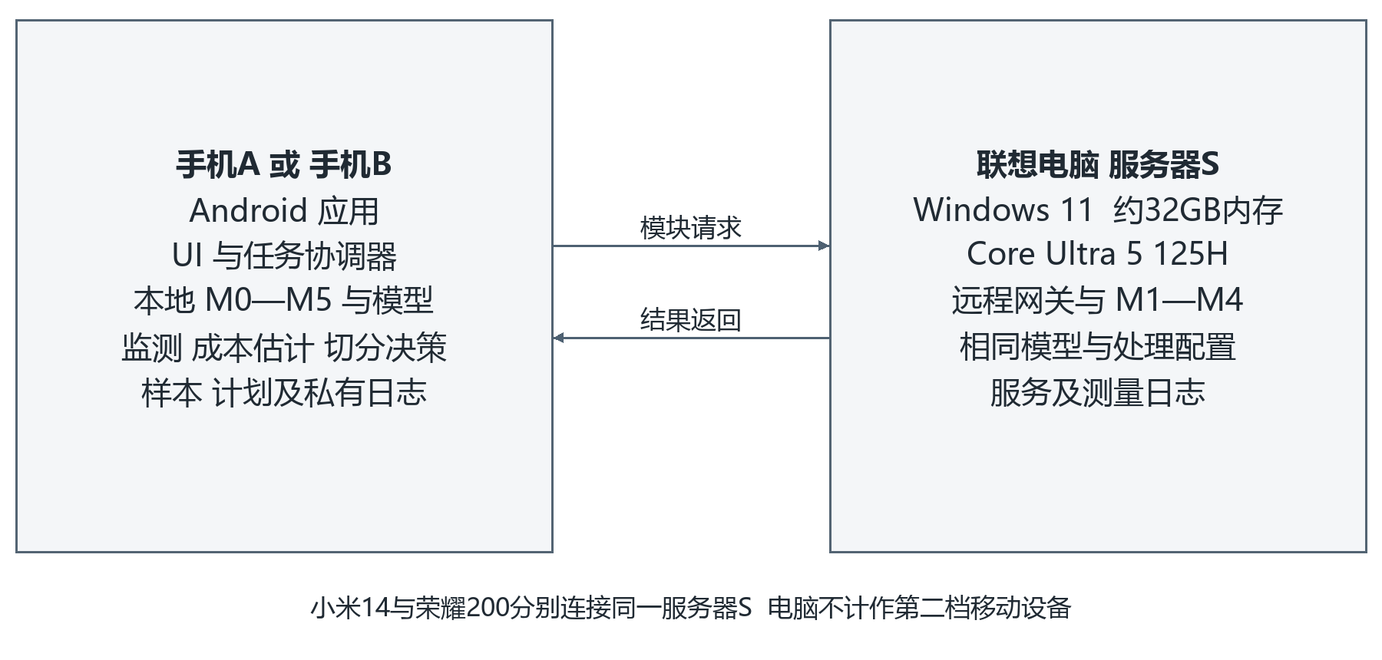
图7 1 两台手机与共同服务器的部署
节点 | 已知配置 | 部署的软件和数据 | 尚需登记
手机A | 小米14，选题报告拟作为较高档位 | Android应用、M0—M5、监测/决策、本地模型、样本与日志 | 实际CPU、内存、Android版本、应用/运行库版本、温度
手机B | 荣耀200，选题报告拟作为另一性能档位 | 相同应用、相同模型与规则、独立本地成本表 | 同上；档位差异由实际基线证据验证
服务器S | 联想21LD；Intel Core Ultra 5 125H，14核18线程；约32GB内存；Intel Arc Graphics；64位Windows 11家庭中文版 | 远程网关、M1—M4、相同模型配置、服务与测量日志 | 服务框架/版本、线程、功耗模式、实际可用内存与负载

服务器首先使用该电脑经局域网提供服务，不要求租云或GPU。Intel Arc显卡存在不等于本项目已使用GPU；初版按CPU推理验证，若后续启用加速，另建配置与成本基线。手机A和B分别连接同一服务器，不同时提交主要对照任务。

7.2 软件到节点的分配
配置 | 手机端 | 服务器端 | 跨端边界
全本地 | M0—M5及控制组件 | 无分析计算 | 无模块数据上传
全远程 | M0、M5及控制组件 | M1—M4 | M0→M1上传与M4→M5返回
最小割 | M0、M5及被分配本地的候选节点 | 被分配远程的候选节点 | 按实际归属统计，可能多次跨端
动态模式 | 当前任务固定快照；后续任务使用新计划 | 按请求的模块和版本执行 | 记录触发与生效任务，不迁移在途内部状态

局域网仅指手机与服务器在不同设备上通信，电脑仍是远程执行端。每台手机拥有独立的L_i和通信测量，不能把小米14基线直接当作荣耀200成本。模型、样本、运行库或服务器配置变化时重新校验成本适用性。

7.3 网络 权限与部署验证
主要实验分别控制1、5、20 Mbps带宽与20、80、150 ms RTT，并记录实测上下行及延迟；真实WiFi/4G/5G为可选补充。限速参数并非网络真实测量结果。音频和转写只传给实验约定的服务器，接口限定模块、文件类型、长度和版本；实验访问凭据不进入导出日志。启用HTTPS或受控安全信道时，将握手/连接复用策略固定并记录开销。
部署验收依次检查：两台手机可以分别安装和启动；模型可在手机离线加载；同一中文输入在两端输出可比较；手机可达远程模块；服务器断开后进入明确恢复或失败状态。手机目录权限、麦克风授权和网络访问失败不能被归类为算法成功。

8 实施视图

8.1 概述
本章给出拟建代码结构和构建产物，不表示工作区已经具备这些源文件。Android应用为主要移动产物，服务器模块服务为远程产物，共享的是协议、模型清单、样本与配置。两端允许采用适合平台的语言绑定，但算法和前后处理一致。
拟定模块路径 | 责任 | 产物及验证
mobile/app/ui、capture | 页面、录音、文件导入和展示 | Android安装包；权限与输入边界检查
mobile/app/application | TaskCoordinator、状态机和执行路由 | 任务流程；取消、去重和回退轨迹
mobile/app/analysis | VAD、ASR、编码及匹配的手机适配 | 四模块；固定样本的输入输出与耗时
mobile/app/adaptation | 监测、成本估计、最小割与计划 | 计划和成本；16种枚举核验
server/gateway、modules | 接口校验及服务器对应分析模块 | 模块服务；协议与跨端一致性检查
contracts、configs、models | 数据模式、错误码、运行配置与模型清单 | 版本化协议和配置；兼容性校验
experiments、samples | 音频与标注清单、运行矩阵和结果导出 | 固定输入及实验记录；可重复执行

模型文件不嵌入日志。通过模型清单说明来源、文件校验值、格式、版本、tokenizer及预处理，按实际许可要求保留必要信息。Android构建和模型格式转换分别记录工具版本，PC侧依赖与执行使用项目专用Conda环境D:\miniconda3\envs\software_architecture，不在base或其他项目环境运行。

8.2 层
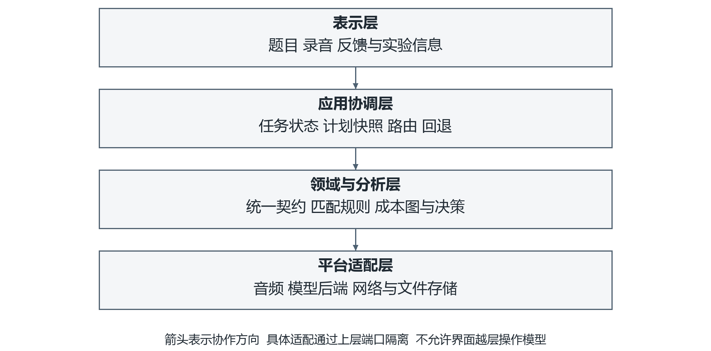
图8 1 层及协作边界
层 | 主要模块 | 允许的调用和约束
表示层 | 题目页、录音控制、反馈和实验信息 | 调用应用层；不直接操作模型或网络模块
应用协调层 | 任务、计划快照、状态机、路由与回退 | 通过执行/存储端口协调，统一权限和终态
领域与分析层 | 数据契约、匹配规则、成本图和决策 | 不依赖具体页面；算法不隐藏外部API调用
平台适配层 | AudioRecord等录音接口、Vosk、ONNX Runtime、网络及文件存储 | 实现上层端口，隔离平台、模型后端和文件格式差异

外层实现上层定义的端口，并非界面可以越层调用任意底层能力。将模型适配隔离，有利于更换模型，但会增加封装、序列化和联调成本；应通过模块级接口控制这一代价，而不是将每个算子都做成远程接口[R2，第8、15章]。

8.3 成员工作分配与集成顺序
成员 | 主责与对应模块 | 联调及共同责任
刘慧芳 202430550936 | Android应用、录音/导入、VAD、结果展示与状态监测 | 与彭雯青接通手机离线链路；与林俊希验证计划应用、取消与回退
彭雯青 202430552622 | Vosk中文转写、语义编码、要点匹配、两端规则一致性及标注样本 | 与林俊希完成服务器适配和跨端一致性；分析转写及匹配质量
林俊希 202430550897 | 组长；服务器模块、协议、成本模型、最小割、路由、动态决策及实验汇总 | 负责协调提交；三人共同完成实验、架构视图、ADR和演示

组长已由最新报告第一节确定为林俊希，修正报告后文“组长从三人中确定”的旧占位表述。联系方式沿用项目组提供信息保存在选题报告，本文无需在各视图重复展示。
可运行增量 | 前置与核心工作 | 完成定义
I1 两端单模块 | 固定模型与输入，先手机再服务器 | 两台手机可离线加载；输出差异与资源占用有记录
I2 手机完整闭环 | 依赖I1，接通M0—M5及基本错误提示 | 固定录音得到可解释结果，无电脑代跑
I3 静态切分 | 依赖I2，封装远程模块、采集成本、求最小割 | 三种配置都实际执行；成本可复算、16种枚举通过
I4 运行时调整 | 依赖I3，监测、计划切换、回退和去重 | 条件变化后后续任务生效；异常轨迹完整
I5 多因素与归档 | 依赖I3/I4，固定参数、样本、配置与日志 | 多设备、多输入、网络对照；结果、洞察和文档一致

相对项目第2周对应校历第8周；相对第4周提交中期、第8周提交项目报告与源码、第10周演示，演示后一周提交最终版。评分材料另安排校历第10、12、13、16周的SAD四次迭代；两条提交线分别跟踪，日期以教师最新通知为准。

9 数据视图

9.1 数据实体及关系
本项目虽然不做复杂账号和业务数据库，但必须保存音频、参考要点、成本和实验结果，因此保留模板中的可选数据视图。首版可用应用私有文件及JSON/CSV记录，是否采用SQLite在实现阶段依据查询需求决定，不预设必须引入外部数据库。
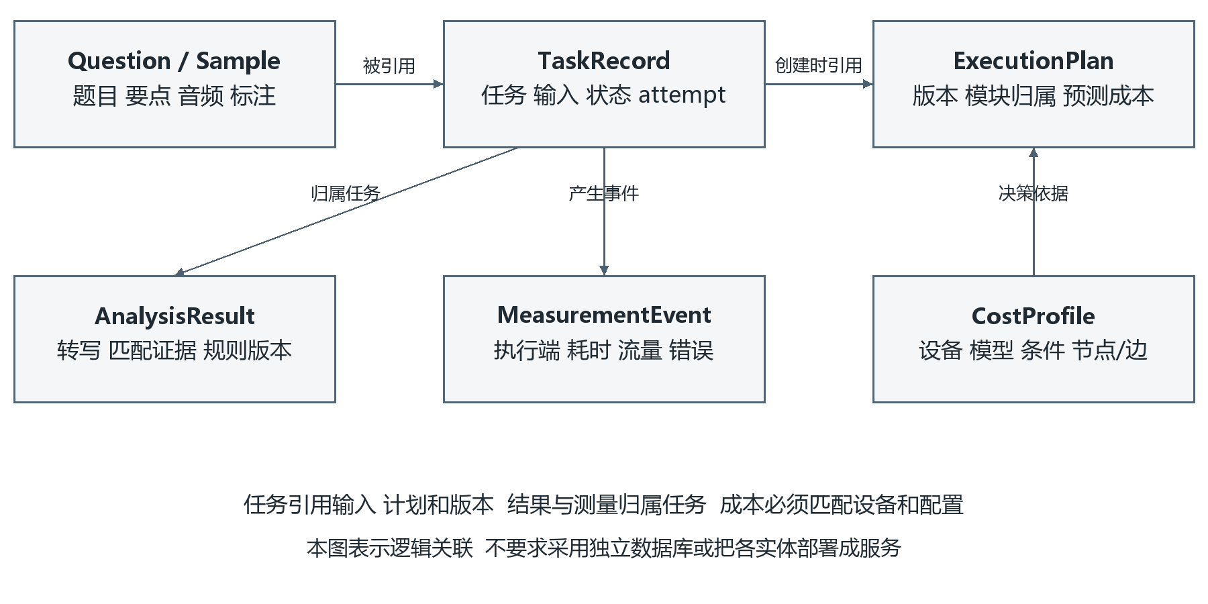
图9 1 主要数据实体及引用关系
实体 | 主要内容 | 关系与用途
Question / KeypointSet | question_id、题干、要点及标注版本 | 一个题目对应多个要点和录音样本
Sample / AudioBundle | sample_id、格式、时长、音频位置及校验值 | 固定实验输入，关联人工转录和语义标注
TaskRecord | task_id、sample_id、device_id、状态、当前attempt及时间 | 一次运行引用一个输入、一个创建时计划和配置
ExecutionPlan | plan_version、M0—M5归属、预测成本、依据成本版本 | 创建后不可变；可被多个后续任务引用
CostProfile | device/model/config、节点与方向边成本、条件、采样时间 | 仅用于兼容环境下的决策；不混用两台手机
AnalysisResult | 转写、句向量版本、要点状态、证据和规则版本 | 归属任务；失败/取消不写虚假成功结果
MeasurementEvent | 模块、执行端、耗时、上下行字节、错误及计划版本 | 由任务聚合，形成对照实验原始证据

以贯穿示例表示一条记录：task_id=T001，sample_id=ANTIFRAUD_01，plan_version=P003，device_id=PHONE_A；结果含四个要点的状态及证据句。标识仅为说明格式，不是实际采集的任务或结果。

9.2 保存边界和数据生命周期
手机将录音与转写保存到应用私有目录，将题目、样本清单、模型清单、计划、配置与日志分开保存。服务器原则上只在当前模块请求期间保留必要音频/中间结果，结束后清理；如实验确需保留样本，必须显式配置并记录保留范围。日志默认只导出标识、版本、指标及错误，不附整段原始录音或凭据。
任务结果与终态提交需要一致：建议先写临时结果，再原子替换并提交状态，避免崩溃后出现“成功但结果文件缺失”。若平台不能提供跨文件事务，启动时进行结果文件与状态记录校验，将不一致项标记待恢复，不伪造成功。
缓存键至少包含题目/要点版本、模型、分词器、预处理和归一化设置。配置变化后旧向量缓存失效；实验比较固定缓存开关与预热策略，并分别统计命中。VAD和ASR的运行中状态不作为跨设备可恢复的数据保存。

9.3 重启 取消和数据完整性
应用重启后恢复已保存的样本、结果和配置；发现未完成任务时记为INTERRUPTED，不自动重新上传或重复计入成功数。操作者可选择显式重跑，新任务关联原任务以分析失败成本。恢复动态模式前重新探测网络与设备状态，不直接信任过期计划和旧成本。
输入校验值用于发现样本被替换，不等同于认证或传输加密。错误数据、未知版本、向量维度不匹配和时间戳越界分别返回可定位错误。任务终态和结果采纳在客户端具有唯一写入点；删除用户录音时同步处理关联缓存和导出记录清单，已由用户另外保存的导出文件不承诺自动删除。

10 大小和性能

10.1 输入规模与资源预算
标准负载继承选题报告：10秒中文录音、3—5个参考要点、单个在途任务、模型预热。另测约30秒和60秒录音、不同语速、静音比例、噪声及要点数量。扩展输入不自动沿用10秒延迟目标。
按16 kHz、单声道、16-bit PCM计算，纯音频每秒约32000字节，10/30/60秒约为320000/960000/1920000字节，不含WAV头、任务元数据和网络协议；这是格式推算，不是实测流量。传输片段、文本或向量是否更小，应按实际序列化结果测量。
候选句向量384维，若用float32原始二进制，每个向量1536字节；包含n个回答句和k个要点时，向量主数据约为1536×(n＋k)字节，不含原文映射及JSON/Base64额外开销。n随分句和长度限制变化，不能用音频时长直接假设固定向量个数。
资源项 | 当前约定 | 需要测量或固定的内容
并发 | 每台手机单在途；主要设备比较不同时提交服务器 | 内部线程数、队列等待和服务器资源竞争
模型存储与内存 | 两端同版本，允许顺序加载释放 | 模型大小、峰值内存、初始化耗时和释放行为
分词与长输入 | 按实际token长度分块，不静默截掉关键内容 | 分块参数、原文映射、分句数量及推理批大小
缓存 | 所有配置统一开关和预热策略 | 要点缓存命中、版本失效及冷/热差异
监测与日志 | 事件触发加5秒周期检查，缓冲写日志 | 监测/探测耗时、网络探测流量及记录器开销

10.2 性能与有效性目标
以下目标来源于R1，尚未实测，不是课本或任务书对本场景统一规定的数值。全本地、全远程、最小割配置分别报告是否达标，不能用远程结果替代本地目标。
指标 | 计量边界 | 拟定目标或报告要求
端到端延迟 | 停止录音至完整反馈显示，含上传、排队、处理、下载和展示 | 标准负载P90≤5秒；冷启动单列
整链路RTF | 完整音频交付处理链至分析完成的耗时/音频时长 | 标准负载P90≤0.5；不混同端到端延迟
ASR RTF | M2耗时/实际送入M2的有效语音时长 | 报均值和分位数；无语音不适用
时延抖动 | 同条件端到端P90−P50 | 标准负载≤2秒
吞吐量 | 固定样本连续顺序完成数，不含人工说话等待 | ≥6个标准任务/分钟
完成率 | 对有效输入返回有效转写与匹配结果的任务比例 | 稳定条件目标≥99%；失败原因单列
中文CER | 对人工转录文本的字符错误率 | 安静标准样本总体≤20%
跨端一致性 | 同音频、模型、前后处理与阈值 | 报转写差异；相似度绝对误差目标≤0.01；边界差异单列
语义有效性 | Precision、Recall、F1与证据句正确率 | 先导校准后固定通过线；当前不可宣称通过
能耗和流量 | 手机单任务增量能耗、实际上下行字节 | 与全本地比较；无可靠仪器时注明代理指标

标准有效输入与边界/故障输入分开统计；NO_SPEECH作为输入边界结果，不混入有效语音完成率。失败、超时和取消的端到端等待及消耗另行保留，不能只展示成功任务分位数而隐藏失败。P99样本不足时标注不稳定；100次观测不是长期99%可靠性的统计证明。

10.3 测量与多因素实验
至少整理30组题目—参考要点—录音—人工转录样本，覆盖完整、缺失、偏题、同义表达、否定和仅提关键词回答。按题目分割校准集和独立评价集，初步约1∶2，变体不跨集合；至少一名标注者和另一名复核者处理分歧。人工标注用于评价和匹配阈值校准，不训练模型。
实验组 | 控制变量与变化因素 | 输出及检查问题
A 单机 | 两台手机分别离线运行，多输入，冷/热分开 | 端到端、节点、内存和识别质量；是否具备真实本地能力
B1 配置 | 固定设备、输入、网络，改变三种执行配置 | 实际时延、流量、能耗及预测误差；最小割是否可复算
B2 网络 | 固定其他项，分别改变带宽与RTT | 何种边界跨端代价增大；不把RTT变化归因于带宽
B3 设备与输入 | 两台手机、10/30/60秒及其他输入因素 | 设备成本和最优计划如何变化；负载扩展的边界
C 动态 | 同一连续样本序列，网络变化/恢复、负载上升和服务器中断 | 触发、决策、生效任务、切换次数、完成率和恢复开销

每个主要配置计划累计不少于100个任务；公布独立样本数和重复次数，报告均值、P50/P90/P99与错误分类。交错测试顺序，记录设备温度、后台负载、线程与功耗模式。优先单因素，后选代表性组合，避免无必要的全组合。
手机端以单调时钟测端到端等待，服务器只测本地持续时间，防止时钟不同步。能耗以批量窗口扣除空闲基线，说明测量工具和精度；电量百分比变化不能直接冒充精确焦耳值。节点执行、序列化、上传/下载及等待分别计量，明确是否计入模型加载和连接建立。
正式对照前固定模型、样本、参数和验收线；调整须版本化说明原因及影响，不能结果出来后删除慢样本或悄悄放宽目标。实验结论应报告负收益、无明显变化和预测失准情况，不预设远程或混合一定最好。

11 质量

11.1 质量属性的选择与场景写法
本项目优先关注性能、可用性、能源效率、可测试性与结果一致性；同时关注可修改性、易用性和数据防护。模板中“海量考生、高并发、自动伸缩、7×24不停机”等通用考试平台示例不属于本项目承诺。质量目标必须对应场景和响应度，而不是笼统写“高性能、高可用”[R2，第3章第3.3节，书页34—36]。
下面每个场景明确刺激来源、刺激、环境、受影响制品、响应及响应度六要素。QS1等既有阈值继承R1；其余未给出实测依据的量值保留为待固定参数，结构性约束可直接检查。文档可完成，不表示所有项目验收线已经冻结。

QS1 性能与反馈等待
六要素 | 本项目场景
刺激来源 | 考生或固定样本实验操作员
刺激 | 提交一段10秒有效中文录音和3—5个参考要点
环境 | 单在途任务、模型预热；设备、配置、网络条件分别登记
制品 | M1—M5、执行路由及跨端连接
响应 | 完成转写与匹配并展示完整反馈，保存测量与版本
响应度 | 端到端P90≤5秒、抖动≤2秒，按第10章分别评价三种配置；其他条件单列

QS2 可用性与远程失败恢复
六要素 | 本项目场景
刺激来源 | 网络或服务器故障注入操作员
刺激 | 远程模块调用期间断开服务器，或响应超过配置超时
环境 | 输入有效；本地模型可用；任务可能已有兼容中间结果
制品 | RemoteGateway、TaskCoordinator、LocalExecutor及结果采纳点
响应 | 检测失败，受控回退或明确失败；不接纳旧attempt迟到结果
响应度 | 每任务最多一次成功展示；记录恢复耗时、失败率及额外成本。超时和恢复时间通过线在先导后固定，不保证无条件恢复成功

QS3 运行时调整与计划稳定性
六要素 | 本项目场景
刺激来源 | 实验网络控制器或负载控制器
刺激 | 连续任务中网络降至1 Mbps/150 ms RTT，或手机负载明显上升
环境 | 动态模式已启用；存在适用的成本表与已固定的门槛、保持时间
制品 | StateMonitor、CostEstimator、PartitionPlanner和PlanRepository
响应 | 采集状态，更新成本，比较计划；达到规则才发布新计划，在后续任务生效
响应度 | 在途任务计划版本不变；记录检测/决策/生效延迟及切换次数；数值通过线需先导固定

QS4 能源效率与带宽权衡
六要素 | 本项目场景
刺激来源 | 实验操作员与设备电量监测
刺激 | 固定样本批量执行，改变卸载边界或进入低电量策略
环境 | 固定设备、屏幕、网络、模型和后台条件；可用能耗测量方法已声明
制品 | 成本估计、策略选择及手机计算/通信路径
响应 | 比较本地计算与通信代价，按约定策略执行并输出权衡记录
响应度 | 报单任务增量能耗/代理指标、时延与字节数，不预设节能比例；无能耗证据时不称节能最优

QS5 可测试性和跨端一致性
六要素 | 本项目场景
刺激来源 | 测试成员
刺激 | 在两端用相同固定音频、模型与处理规则运行同一模块链
环境 | 已固定输入、随机性、线程/精度、分词、池化和阈值；缓存策略一致
制品 | 四个分析模块、协议与测量记录器
响应 | 导出转写、相似度、证据映射、版本和耗时以复查差异
响应度 | 相似度绝对误差目标≤0.01；转写和阈值边界差异单列；重复运行不冒充独立语义样本

QS6 可修改性与模型替换
六要素 | 本项目场景
刺激来源 | 负责模型模块的开发成员
刺激 | 候选语义模型不适配手机，需替换或调整格式
环境 | 保持M3外部语义契约，允许明确升级模型/模式版本
制品 | SemanticEncoder适配层、模型清单与缓存键
响应 | 将变化局限在适配层、配置与必要数据转换；使旧缓存失效并重测成本
响应度 | 不修改题目/录音页面；列出实际影响文件与回归项。工时目标待实现资源评估，不虚构已完成替换

QS7 防护性与数据最小化
六要素 | 本项目场景
刺激来源 | 未授权客户端或实验数据导出操作员
刺激 | 无效凭据访问模块接口，或导出实验记录
环境 | 实验约定的网络范围与访问控制已配置
制品 | 网关输入校验、日志导出器及手机私有存储
响应 | 拒绝未授权请求；导出只保留必要标识、指标与版本，不默认附音频或凭据
响应度 | 无效访问不执行模型；导出字段检查无凭据和原始音频。加密与保留策略在部署检查中验证

QS8 易用性与取消操作
六要素 | 本项目场景
刺激来源 | 考生
刺激 | 拒绝麦克风权限，或在分析过程中点击取消
环境 | 最小业务页面，可能存在远程请求
制品 | 录音控制、界面状态与任务状态机
响应 | 拒绝权限时提供导入入口；取消后显示明确终态，不被迟到结果覆盖
响应度 | UI操作不等待模型完成才更新取消状态；同任务取消后零次成功展示；响应时延另行测量

11.2 效用树及优先级
教材效用树以整体效用为根，逐层细化质量属性、关注点和具体场景，再按业务重要性与技术风险排序[R2，第19章第19.4节，书页220—221]。下表是效用树的表格表达；H/M/L分别为高/中/低，均为概要设计初评，未经教师或独立评审确认。
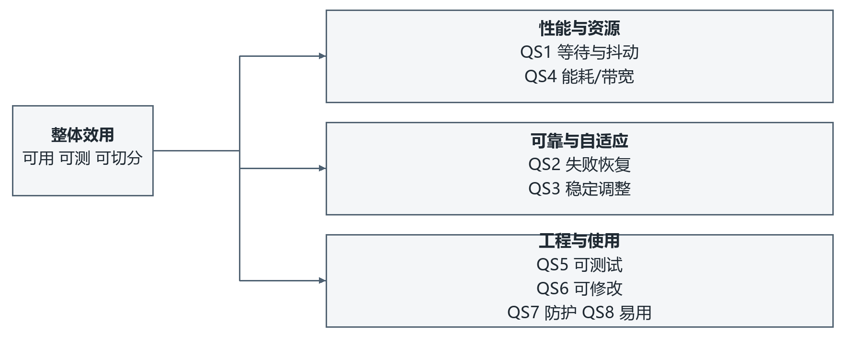
图11 1 质量属性效用树概览
属性 | 关注点与叶节点 | 场景 | 重要性 | 技术风险 | 优先处理理由
性能 | 完整反馈等待与资源预算 | QS1 | H | H | 手机模型可用性和时延决定应用与切分实验是否成立
可用性 | 远程失败后的可控恢复 | QS2 | H | H | 动态演示不能依赖迟到结果或隐藏重试
自适应 | 变化检测和稳定计划 | QS3 | H | H | 直接支撑Part C，存在振荡和错误成本风险
能源效率 | 计算/通信代价 | QS4 | H | H | 测量手段和节能结论易受网络、温度干扰
可测试性 | 可重复输入与两端一致 | QS5 | H | M | 无统一输入和规则就无法归因切分收益
可修改性 | 模型替换的影响隔离 | QS6 | M | M | 候选模型兼容性未验证，需保留适配空间
防护性 | 录音与实验日志边界 | QS7 | H | M | 原始语音和访问凭据不应默认扩散
易用性 | 录音失败和取消可见 | QS8 | M | M | 最小原型也要避免无提示挂起和错误展示

11.3 架构战术及其动机
战术是为影响某项质量属性响应而作出的设计决策，不等于库名称。以下按教材相关章节将本项目机制与质量场景关联，代价同样需要验证。
目标与教材依据 | 本项目采用的设计 | 对应元素/场景 | 代价或限制
性能 控制资源需求与管理资源 第9章 | 单在途任务、串行管道、统一缓存、减少不必要跨端边界 | 协调器、成本图；QS1 | 限制并发吞吐，预热占内存；缓存必须公平
可用性 故障检测与恢复 第4章 | 超时检测、异常分类、兼容中间结果恢复或整段重跑 | 网关、本地执行器；QS2 | 重复计算增加时延/能耗；本地模型不足时仍会失败
能源效率 限制资源使用与优化 第6章 | 控制探测频率、按需加载、比较通信与计算代价 | 监测、模型资源；QS4 | 低频探测使响应变慢；按需加载增加冷启动
可修改性 封装和降低耦合 第8章 | 稳定模块契约、模型适配层、配置与版本隔离 | M1—M4接口；QS6 | 封装和序列化带来开销，不能无限细拆
可测试性 控制与观察状态 第12章 | 固定样本导入、显式计划/版本、节点计时、故障注入 | 实验入口与记录器；QS5 | 插桩与探测改变负载，需记录其开销
易用性 支持取消与状态提示 第13章 | 分析状态和错误可见、取消终态、证据句展示 | M0、M5、状态机；QS8 | 取消不保证立刻停止已在服务器运行的计算
接口与移动资源 第15、18章 | 统一错误契约、资源释放、持久化中断状态 | 协调器和存储；QS2/QS7 | 版本管理与恢复逻辑增加实现工作

11.4 架构决策记录
以下选择已经作为本版设计约定记录；其依据为课程约束和架构推理，实测依据尚待补齐，不标记为部署后已验证。
ADR | 备选与本版选择 | 理由 | 代价及验证
D1 决策位置 | 客户端/服务器集中；选择客户端主导 | 手机离线可用，可直接读取设备状态；避免决策本身必须联网 | 手机增加探测和求解开销，测决策耗时
D2 模块边界 | 模型内部层/业务模块；选择M1—M4业务模块 | 音频、文本、向量边界明确，可独立测成本 | 不能探索内部层最优切分，属本阶段边界
D3 生效时机 | 在途迁移/任务边界；选择下一任务生效 | 避免ASR内部状态和部分句向量跨端迁移 | 长任务期间不能立即应用新全局计划
D4 触发方式 | 仅事件/仅周期/组合；选择事件加5秒兜底 | 兼顾及时性与漏事件补偿 | 轮询耗能，需确定平滑、门槛和保持时间
D5 模型资源 | 全预加载/按需/顺序释放；依据设备实测选择 | 手机内存未知，保留兼容路径；各模式分开统计 | 不能把加载耗时从相关场景中删掉
D6 反馈方式 | 生成式综合点评/向量匹配规则；选择后者 | 不训练，不依赖付费服务，证据可复查，两端可比 | 否定和深层逻辑可能误判，不作为正式成绩
D7 失效处理 | 无限制重试/有界回退；选择受控本地恢复 | 控制重复结果和等待；显式失败优于静默外部调用 | 失败时仍可能耗时较长；参数正式实验前固定

11.5 性能 能耗与带宽的权衡矩阵
本表记录推理方向，不是实测打分。第10章实验后再填具体数值和证据，允许推理被数据推翻[R2，第21章；R11]。
设计或配置 | 对延迟的可能影响 | 对能耗/流量的可能影响 | 必须保留的证据
全本地 | 无网络等待，但手机推理可能慢 | 无分析上传；手机计算耗能可能高 | 两台手机节点基线、温度和增量能耗
上传原音频全远程 | 远程算力可能缩短处理；弱网上传可能主导 | 音频流量大；通信与计算节能取决于条件 | 上传下载时间、字节、队列和服务器耗时
本地ASR后传文本 | 减少上传数据，保留手机ASR耗时 | 通信下降但本地ASR耗能仍在 | 同一音频、转写差异、预测与实际成本
本地编码后传向量 | 远程只匹配可能收益小 | 向量加原文不保证小于文本；手机编码耗能 | 实际序列化长度及每模块计算成本
缓存/预热 | 可降低重复初始化或编码耗时 | 增加驻留内存；不同配置不公平会扭曲结论 | 缓存键、命中、内存及冷/热分组
频繁探测与切换 | 更快感知变化，也可能增加抖动 | 增加探测流量和能耗 | 触发序列、保持时间与监测开销

11.6 初步架构风险与评估边界
类型与编号 | 识别内容 | 受影响目标与验证动作
风险RISK1 | 手机ASR与语义模型加载内存或速度不满足 | AR1/AR2；先在两台手机单模块验证，再做整链路
风险RISK2 | VAD边界/ASR错误传播到语义判断 | 结果有效性；人工文本与ASR文本分别测匹配
风险RISK3 | 成本估计未含序列化、返回、加载或排队 | AR4；用实际端到端分解复算并报告预测误差
风险RISK4 | 匹配阈值或样本划分导致乐观质量结果 | QS5；按题目独立划分，固定阈值和人工复核
敏感点S1 | 上传带宽、RTT、模型线程、缓存和温度 | 改变任一项可能改变性能；作为受控因素记录
敏感点S2 | 超时、收益门槛、平滑和保持时间 | 影响恢复、决策速度与切换次数，需先导后固定
权衡点T1 | 预加载与按需加载 | 延迟、内存和能源目标可能冲突；分别测试
权衡点T2 | 接口粒度和跨端边界 | 可修改性与性能/流量相互影响；避免碎片化远程调用
待验证的非风险候选N1 | 首尾固定手机且模块版本显式传递 | 静态设计可检查，但运行时仍需对应测试，不提前认定非风险

以上是基于文档的初步分析，不是完成正式ATAM。正式评估应由项目组说明业务目标、架构与效用树，邀请教师/同伴或另一成员检查高优先级场景，记录问题、备选和实测证据；不能让同一设计者的自述等同独立验收[R2，第21章，书页238—252]。

11.7 本版完成边界及下阶段输入
V0.1完成的是架构方案和验证契约：模板11章均由项目内容承接，六环节、两档手机、共同服务器和三人职责明确；形成用例、模块、运行、部署、实施及数据视图，质量属性可追溯到设计元素和实验。
尚未完成：Android/服务器原型、具体模型版本和依赖锁定、两档手机基线、图割求解器核验、动态切分实测、可靠能耗测量、语义匹配及恢复参数通过线、独立评审与正式ATAM。下一步优先验证两台手机是否能离线完成固定中文样本；不通过时在既定边界内调整候选模型并重测成本，再开展切分和动态实验。

